James Watt

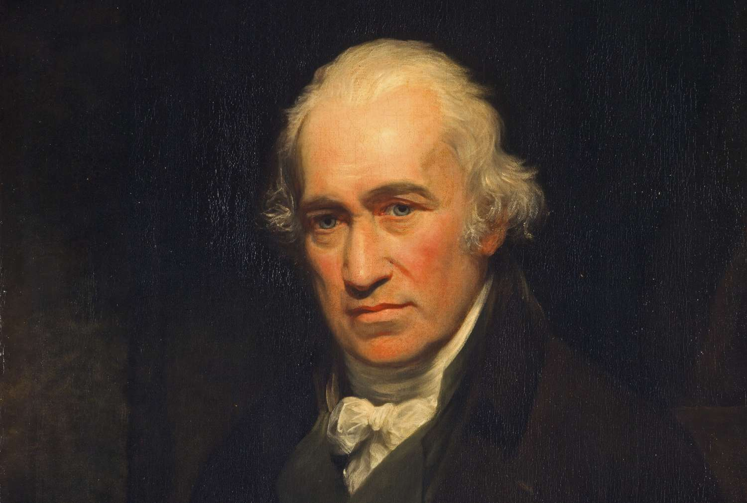
Nom: James Watt

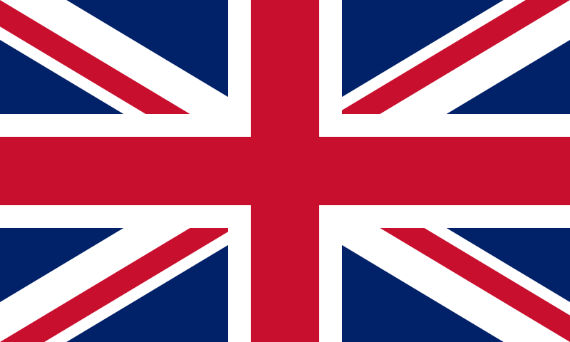
Pays:Angleterre

Invention:machine à vapeur

